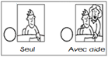
Compétence : Découvrir l’écrit / se familiariser avec l’écrit en reconstituant un mot à partir de ses lettres
Date :
Colle les lettres dans l’ordre afin de former 3 mots qui font penser au printemps .

